Učitelj/-i:  Helena Drole, Tatjana Keržan | Šola:  OŠ Danile Kumar | Predmeti: |  |  | Razred: 8. razred | Datumi izvedb:
Učitelj/-i:  Helena Drole, Tatjana Keržan | Šola:  OŠ Danile Kumar | BIO | KEM |  | Razred: 8. razred
IME/NASLOV UČNEGA SKLOPA: Ali imamo v našem telesu periodni sistem? |  |  |  |  |  | Predvideno število ur:
 |  |  |  |  |  | 3 | 1+

SPROTNA UČNA PRIPRAVA
Predmet | PREČNE VEŠČINE IN CILJI, KI JIH RAZVIJAMO  CILJI UČNEGA NAČRTA | OBLIKOVANO/NAČRTOVANO SKUPAJ Z UČENCI
Predmet |  | Nameni učenja:  Učim se, da bom: | Učne dejavnosti (metode in oblike):  - ime/naslov dejavnosti  - opis dejavnosti  - priloge | Kriteriji uspešnosti:  Uspešen/-a bom, ko bom:  (označeni z barvami) | Dokazi:  - ki izhajajo iz pogovorov med poukom  - ki izhajajo iz opazovanj  - izdelki
KEM | Sodelovanje  Učenci:  - razmišljajo o svojem sodelovanju in odnosu do sodelovanja;  - prepoznavajo elemente uspešnega sodelovanja iz preteklih sodelovanj;  - opredelijo kriterije uspešnega sodelovanja;  - pri delu v skupini prevzemajo različne vloge;  - razvijajo poslušanje in upoštevanje drug drugega. | - poznal svoje prednosti in pomanjkljivosti pri sodelovanju;  - uspešno sodeloval z vsemi člani skupine;  - odgovorno opravil svoj del nalog;  - vzpodbujal druge člane skupine, da opravijo svoj del nalog;  - podajal predloge in sodeloval pri odločitvah;  - sprejemal predloge drugih članov. | Kako sodelujem? (individualno)  - Učenci individualno izpolnijo samoevalvacijski vprašalnik (Priloga 1).  Katere so značilnosti uspešnega sodelovanja? (skupinsko)  - Učenci v skupinah na »post-it« listke iz preteklih izkušenj napišejo, kdaj je skupinsko delo uspešno.  - Listke prilepijo na tablo in jih glede na vsebinsko podobnost združijo v skupine.  - Iz tega oblikujemo kriterije uspešnosti za sodelovanje in delo v skupini in jih zapišejo na plakat, ki bo visel v razredu. | - izkoristil svoje prednosti pri sodelovanju;  - izboljšal svoje pomanjkljivosti pri sodelovanju;  - uspešno sodeloval z vsemi člani skupine;  - opravil svoj del nalog;  - vzpodbujal druge člane skupine, da opravijo svoj del nalog;  - podajal predloge in sodeloval pri odločitvah;  - sprejemal predloge drugih članov. | Izpolnjen samoevalvacijski vprašalnik pred izvedenim sklopom (Priloga 1).
KEM | Elementi periodnega sistema v našem življenju  VSEBINSKI CILJI  Učenci:  - poiščejo element v periodnem sistemu;  - na podlagi lastnosti, uporabnosti ter zbranih informacijah opredelijo element kot kovino ali nekovino.  PROCESNI CILJI  Učenci:  - podatke zapišejo v preglednico;  - s pomočjo različnih virov poiščejo in zberejo podatke;  - s pomočjo opazovanja pridobivajo informacije;  - napovejo rezultate raziskovanja;  - načrtujejo raziskovanje;  - pri delu v skupini prevzemajo različne vloge;  - razvijajo poslušanje in upoštevanje drug drugega;  - spodbujajo drug drugega;  - pomagajo drug drugemu. | - Spoznam pomen nekaterih elementov periodnega sistema v našem življenju | Raziskujem elemente periodnega sistema  - Učitelj učencem predstavi zgodbo o enem elementu (npr. zakaj jodiramo sol?) in jih izzove k razmišljanju o pomenu elementov v vsakdanjem življenju.  - Učitelj pripravi pladnje z elementi periodnega sistema v različnih oblikah (alu folija, železna ploščica, termometer z živim srebrom, žarnica z wolframovo nitko, grafitna minca…). Zraven dobijo listke z navodili za delo ter tablice in literaturo.  - Skupinsko delo: vsaka skupina dobi dva elementa in izpolni preglednico (priloga 5). Razpredelnico narišejo v zvezke ter izpolnijo.  - Poročanje skupin: vsaka skupina predstavi svoja elementa.  - Evalvacija skupinskega dela. | - Znal poiskati element v periodnem sistemu;  - znal navesti pomen elementa periodnega sistema v vsakdanjem življenju;  - na podlagi lastnosti in zbranih informacij opredelil element kot kovino ali nekovino. | Izpolnjena razpredelnica v zvezku (Priloga 2).
BIO | Elementi v človeškem telesu  VSEBINSKI CILJI  Učenci:  - Spoznajo, da se tudi v človeškem telesu nahajajo kemijski elementi;  - Spoznajo, da imajo kemijski elementi različen pomen v organskih sistemih.  PROCESNI CILJI  Učenci:  - oblikujejo zaključke raziskave;  - primerjajo zaključke s postavljenimi hipotezami;  - ocenijo svoje delo;  - pri delu v skupini prevzemajo različne vloge;  - razvijajo poslušanje in upoštevanje drug drugega;  - spodbujajo drug drugega;  - pomagajo drug drugemu;  - ocenijo svoj napredek pri sodelovanju. | - zbrane podatke zapisal v preglednico;  - razlikoval med različnimi načini prikaza podatkov;  - zbrane podatke predstavil z računalniškim programom;  - uporabljal računalniški program za delo s preglednicami;  - prikazane podatke znal prebrati. | - Povezava s preteklo uro kemije: Učitelj predstavi posledice, ki se pojavijo zaradi pomanjkanja elementa joda v telesu.  - Skupinsko delo: učitelj pripravi pladnje z literaturo, tablicami ter kemijskimi elementi v različnih oblikah, ki so pomembni za delovanje našega telesa (prehranski dodatki, zdravila, kisikova bomba…). Učenci izpolnijo tudi učni list – koraki odprte raziskave.  - Skupinsko delo: vsaka skupina dobi material za delo in izpolni miselni vzorec (priloga 4).  - Medskupinsko poročanje: poročanje učencev drugim skupinam s kroženjem.  - Evalvacija skupinskega dela. | - Znal navesti nekaj elementov periodnega sistema ter njihov pomen, v našem telesu. | Oblikovanje miselnih vzorcev.  Učni list – koraki odprte raziskave
 | Človeško telo – periodni sistem  Učenci:  - povežejo elemente z organi v človeškem telesu.  PROCESNI CILJI  Učenci:  - oblikujejo zaključke raziskave;  - ocenijo svoje delo;  - pri delu v skupini prevzemajo različne vloge;  - razvijajo poslušanje in upoštevanje drug drugega;  - spodbujajo drug drugega;  - pomagajo drug drugemu;  - ocenijo svoj napredek pri sodelovanju. |  | Navodila za delo: učitelj na primeru povezave jod – ščitnica pokaže namen učne ure ter poda natančna navodila.  Skupinsko delo: Vsaka skupina izdela okvirček za element (simbol, ime) ter skico organa ter ime za katerega je element pomemben. Skice organov namestijo na obris človeškega telesa, ki je obešen v razredu (glej priloga 3) in okrog pritrdijo okvirčke s simboli elementov ter jih povežejo z organi. Za pomoč imajo na voljo različno literaturo in tablice.  Predstavitev: vsaka skupina kratko predstavi element v povezavi s človeškim telesom.  Kako sodelujem? (individualno)  - Učenci individualno izpolnijo samoevalvacijski vprašalnik (priloga 1).  Kako raziskujem?  - Učenec v zvezek zapiše odgovore na vprašanja:  - Kaj mi že gre?  - Kaj moram še izboljšati?  - Kako bom to storil? |  | Plakat človeško telo –elementi periodnega sistema.  Izpolnjen samoevalvacijski vprašalnik.  Učenčeva evalvacija skupinskega dela.

Standardi znanja:

Priloge
UČNO-DELOVNI LISTI ZA UČENCE (oštevilčeni priloga 1, priloga 2 …)
 |  |  |  | 
Priloga 1: Samoevalvacijski vprašalnik

Priloga 2: Učni list – koraki odprte raziskave

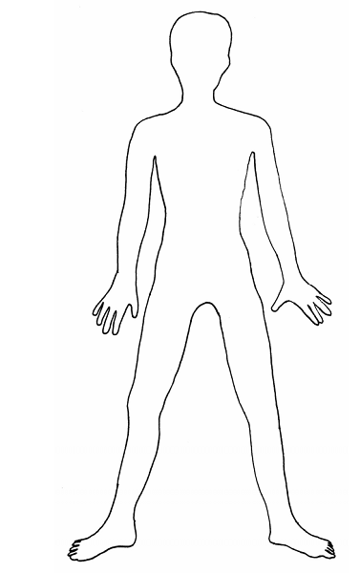
Priloga 3: Obris človeškega telesa

Priloga 4: Miselni vzorec - predloga
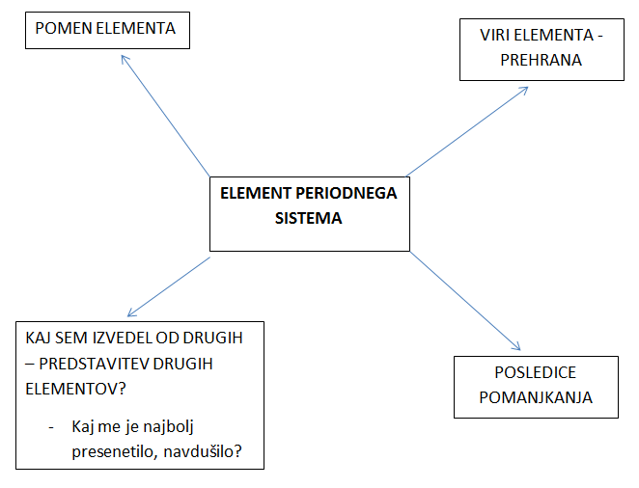
Priloga 5: Preglednica
PREDMET / UPORABNOST | IME ELEMENTA | SIMBOL ELEMENTA | KOVINA / NEKOVINA / POLKOVINA

ZBIRNIK IZBRANIH DOKAZOV UČENCEV – VREDNOTENIH V SKLADU S KRITERIJI (s primeri PI)
 | Dejavnost, pri kateri je dokaz nastal | NAD PRIČAKOVANJI | V SKLADU S PRIČAKOVANJI | DOLOČENIH KRITERIJEV (ŠE) NE DOSEGA | Kriteriji za vrednotenje izdelka/dokazila so:  Kriteriji za vrednotenje dokazil so (označeni z barvami)

REFLEKSIJA TIMA UČITELJEV, KI SO IZVAJALI UČNI SKLOP:
Kaj nam je dobro uspelo? Kaj smo dobro načrtovali in kaj ne? Kje so se pojavile težave? Kaj bi naslednjič izvedli drugače? …

Iz modela in nabora prečnih veščin izberemo tisto/-e, ki jih bomo razvijali in spremljali.
Pri timskem načrtovanju/izvajanju uporabljamo različne barve za cilje/standarde iz UN posameznih predmetov. Cilje praviloma operacionaliziramo.

